# ТЕСТОВОЕ ЗАДАНИЕ НА СТАЖИРОВКУ

## 1 Вопросы

* Чем git pull отличается от git fetch?

Команда git pull объединяет команды git fetch и git merge. Она извлекает изменения из удаленного репозитория и сразу же пытается интегрировать их с текущей веткой. В отличие от этого, git fetch просто загружает изменения из удаленного репозитория, не производя их слияния с текущей веткой. Данная команда полезна для предварительного просмотра изменений перед их объединением.

* Какие модели ветвления git существуют?

GitFlow, GithubFlow, Trunk based development

* Чем в linux отличается soft link от hard link? Какое поведение будет при удалении файла оригинала? Можно ли создать hardlink на директорию?

Символьная ссылка (soft link) представляет собой ярлык, который указывает на путь к другому файлу. Хард-ссылка (hard link) – это новая ссылка на тот же физический файл, которая использует ту же inode. Если оригинальный файл будет удален, символьная ссылка станет неработоспособной, так как будет ссылаться на несуществующий путь. В то же время, хард-ссылка останется доступной, поскольку указывает на inode. Создание хард-ссылки на директорию запрещено для предотвращения возникновения циклических ссылок.

* Как проверить сетевую доступность между двумя linux машинами?

ping <ip> – проверяет доступность по ICMP.

* Чем контейнер отличается от виртуальной машины?

Контейнеры используют ядро хоста, создавая изолированную среду для приложений, что обеспечивает более быструю и лёгкую загрузку. В отличие от этого, виртуальная машина располагает собственным виртуализированным оборудованием и полноценной операционной системой, что делает её более громоздкой и медленной, но при этом независимой от хост-системы.

* На каких компонентах Linux основана контейнеризации в Docker?

Cgroups (Control Groups) предназначены для ограничения ресурсов контейнера. Это функция ядра Linux, позволяющая контролировать, оценивать и изолировать использование процессора, оперативной памяти, дискового ввода-вывода и сетевых ресурсов одним или несколькими процессами. Namespaces, в свою очередь, обеспечивают изоляцию процессов, файловых систем, сетевых интерфейсов и прочего. Они создают отдельные среды для процессов, отделяя их от основной системы и других выполняемых процессов. Таким образом, cgroups отвечает за управление ресурсами, тогда как namespaces обеспечивают изоляцию и безопасность.

* Опишите составные части архитектуры Docker

Сервер: включает в себя сервис Docker, образы и контейнеры. Сервис взаимодействует с Registry, а образы представляют собой метаданные приложений, которые запускаются в контейнерах Docker.

Клиент: используется для выполнения различных операций на сервере Docker.

Registry: служит для хранения образов. Существуют публичные реестры, доступные всем, такие как Docker Hub и Docker Cloud.

* Как устроен образ контейнера?

Образ контейнера состоит из слоёв (layers), которые создаются при каждой операции (например, RUN, COPY), и объединяются в финальный образ.

* Почему вместо "COPY . . / RUN npm install" рекомендуют делать "COPY package.json / RUN npm install / COPY . ."

Такой порядок минимизирует пересборку слоёв: npm install будет выполняться только при изменениях в package.json, а остальной код копируется позже.

* Что такое под в Kubernetes? Могут ли два контейнера внутри одного пода слушать один и тот же порт?

В Kubernetes Pod является базовой структурной единицей, способной содержать один или несколько контейнеров, которые совместно используют сетевые и дисковые ресурсы.

Да, возможность одновременного прослушивания одного порта двумя контейнерами в одном Pod обусловлена наличием у них отдельных сетевых интерфейсов.

* Какие виды JOIN знаете и чем они отличаются?

Работал только со следующими видами JOIN:

INNER JOIN — возвращает только совпадающие записи;

LEFT JOIN — возвращает все записи из левой таблицы и совпадения из правой;

RIGHT JOIN — возвращает все записи из правой таблицы и совпадения из левой;

FULL JOIN — возвращает все записи при наличии совпадений.

* Что такое having в SQL запросе? Чем отличается от where?

WHERE используется для фильтрации записей до группировки, отсеивая те, которые не удовлетворяют заданному критерию. В свою очередь, HAVING применяется после операции GROUP BY и позволяет отфильтровать группы записей по агрегированным значениям, получаемым с помощью функций SUM, AVG или COUNT.

## 2 Задание

1. Создать веб приложение “hello world” на любом языке программирования, которое должно работать на порту 32777;

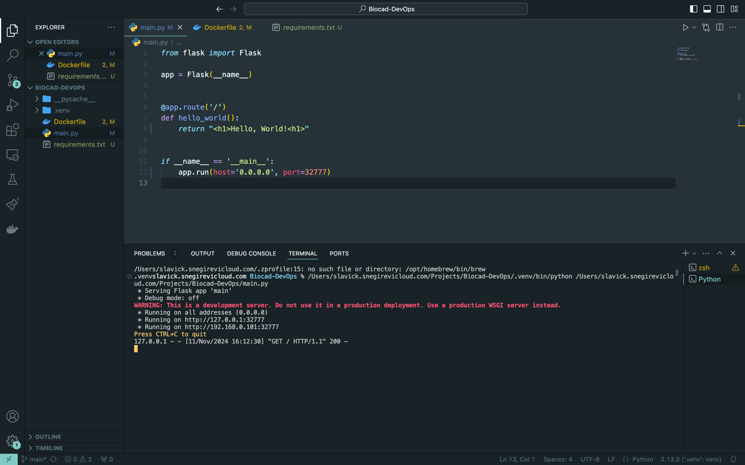



1. Установить Docker на рабочий компьютер;

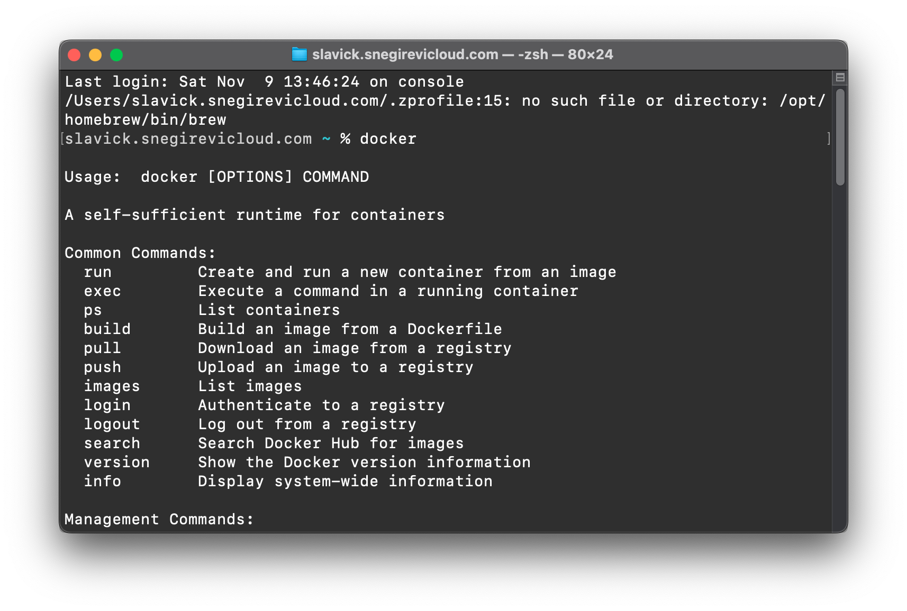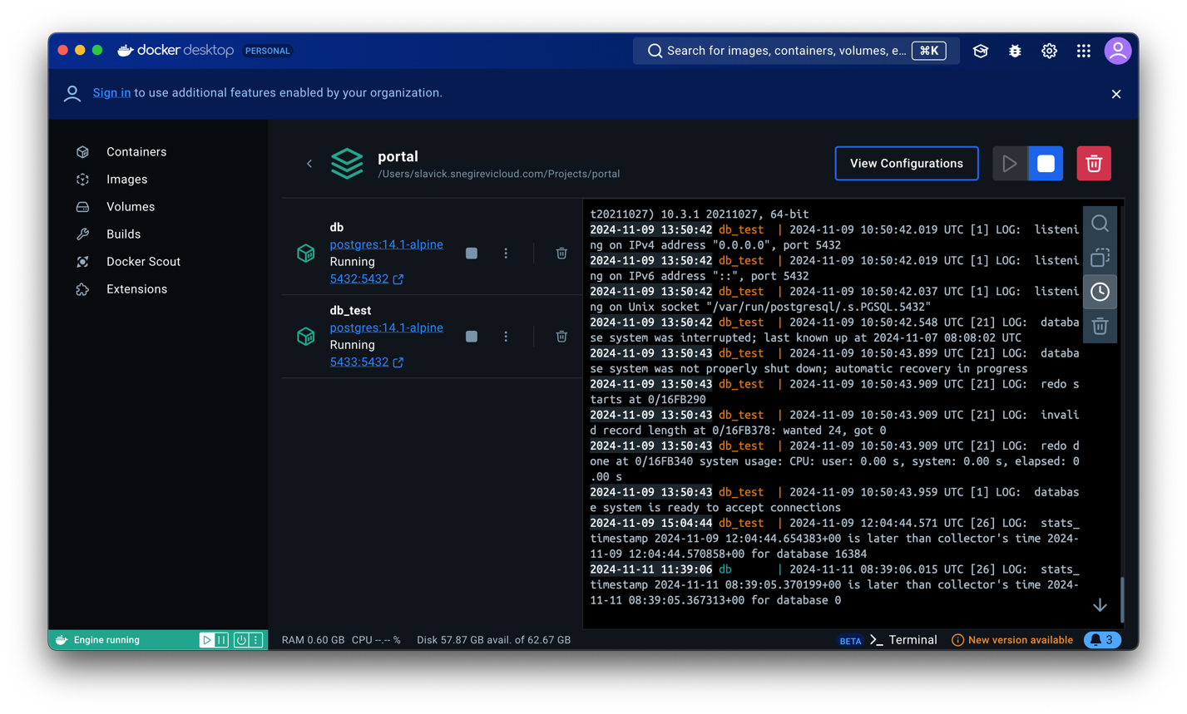

1. Собрать контейнер с вашим приложением и опубликовать его на Docker Hub;

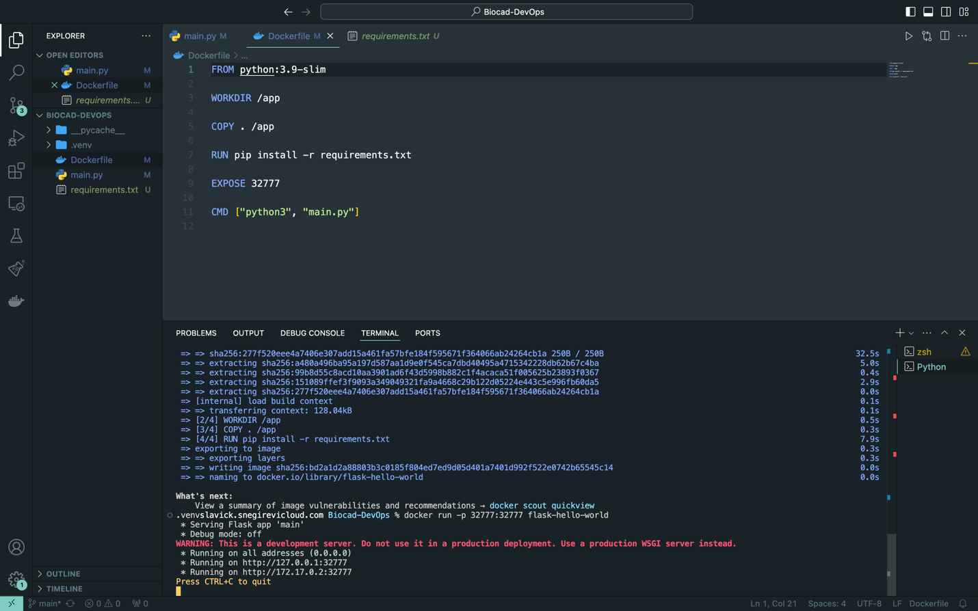



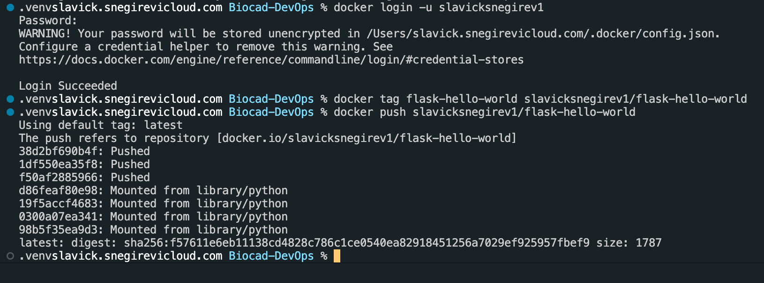

1. Установить Minikube используя [оригинальную инструкцию](https://minikube.sigs.k8s.io/docs/start/). После установки необходимо развернуть minikube cluster;

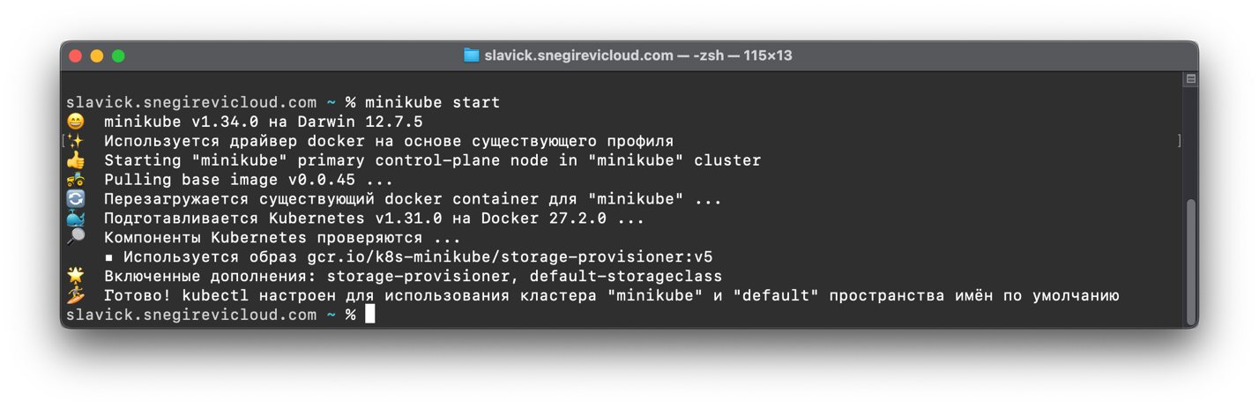

1. Вам необходимо создать deployment с 2 репликами вашего приложения;

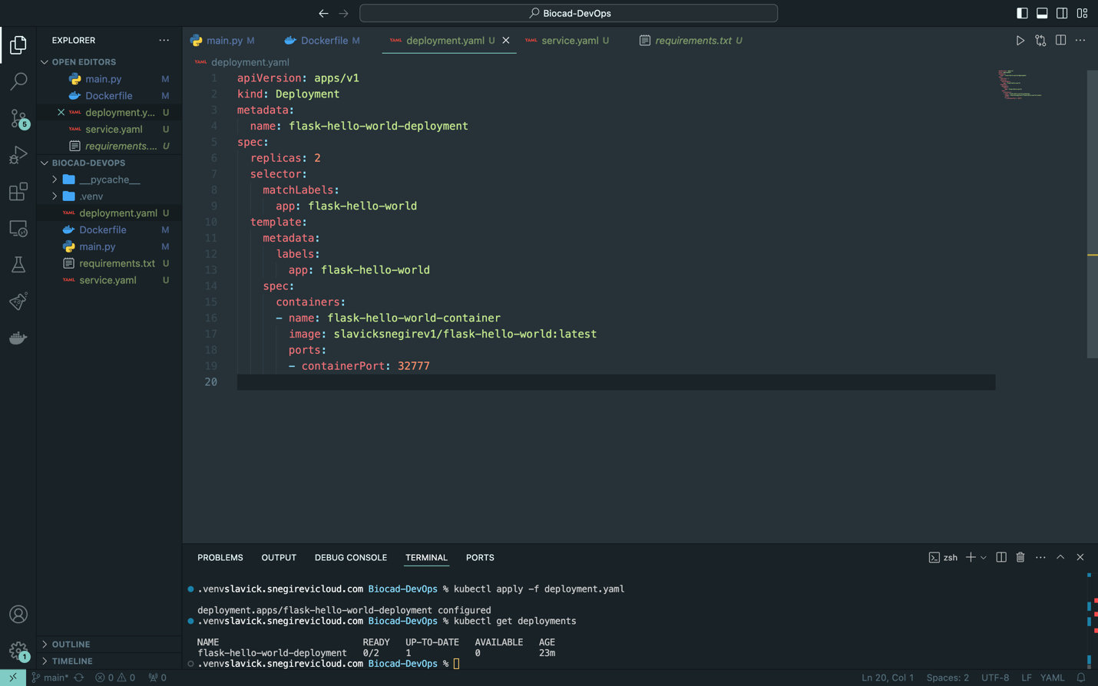

1. Создать сервис, через который у вас будет доступ на эти "поды". Выбор типа сервиса остается на ваше усмотрение;

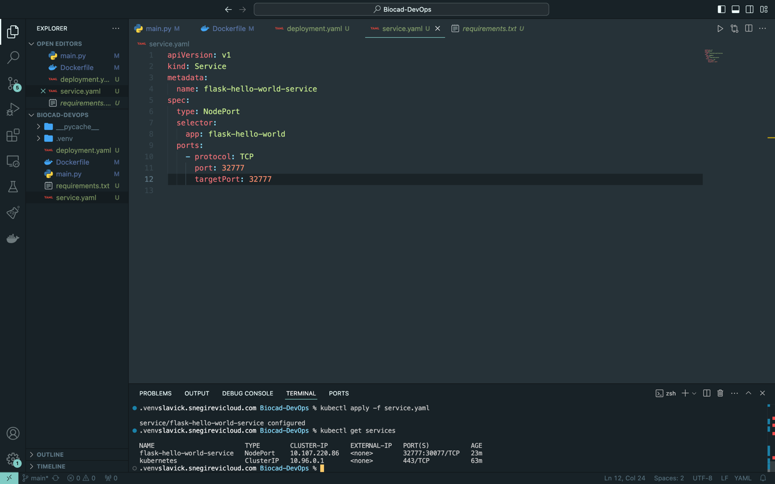

1. Запустить в minikube режим проброса портов и подключиться к вашим контейнерам через веб браузер;

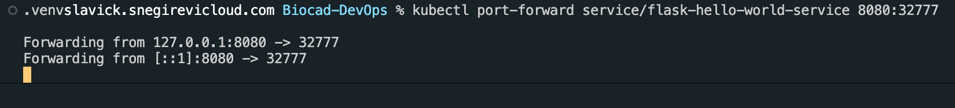

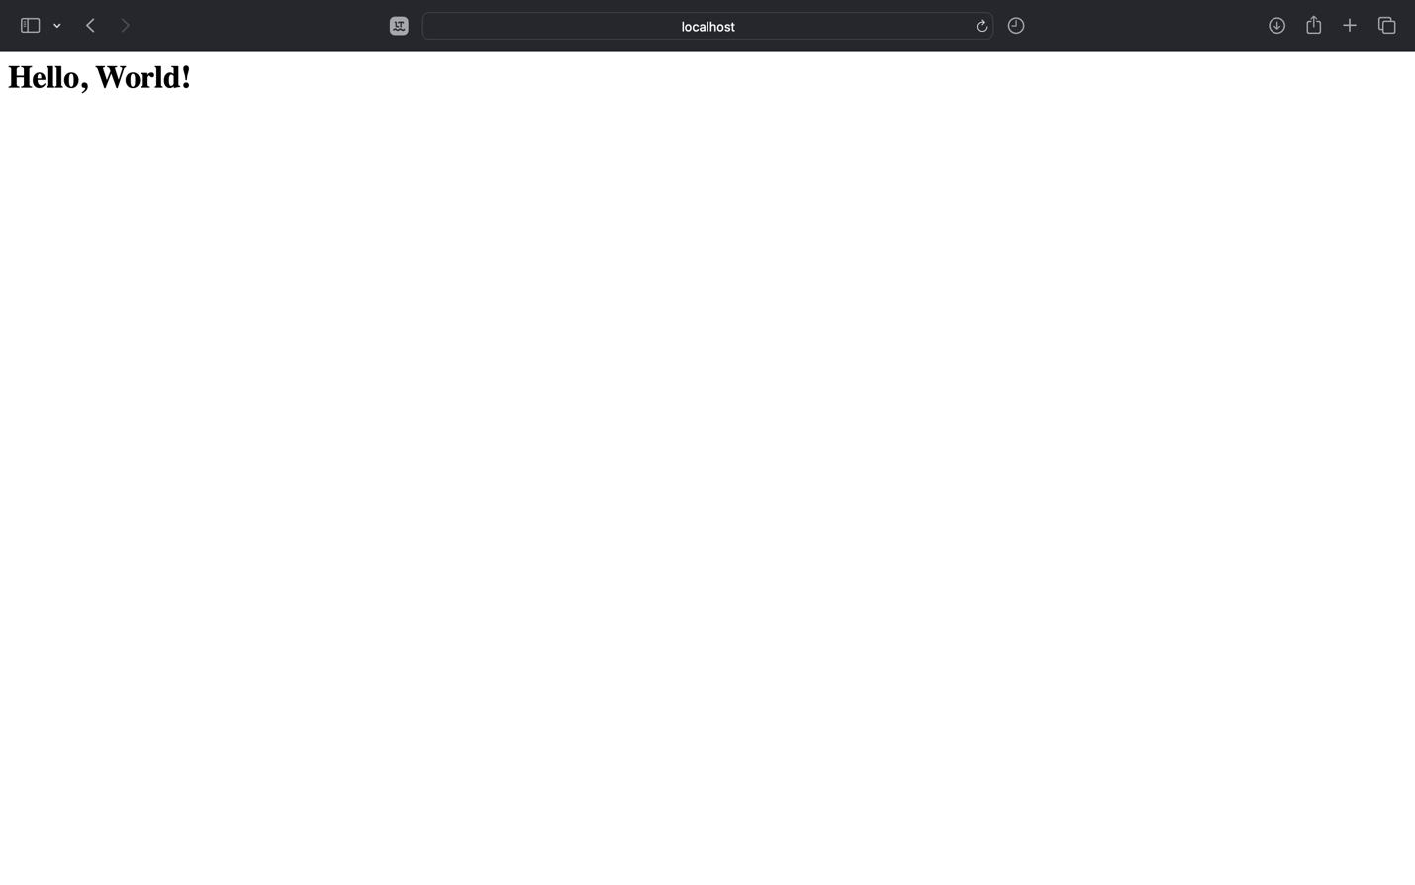

1. Опубликовать работу в открытом гит репозитории;

Ссылка на гит репозиторий: https://github.com/slavicksnegirev/Biocad-DevOps

1. Приложить ссылку на гит репозиторий, схему организации контейнеров и сервисов (draw.io) и скриншоты с результатами работы;

